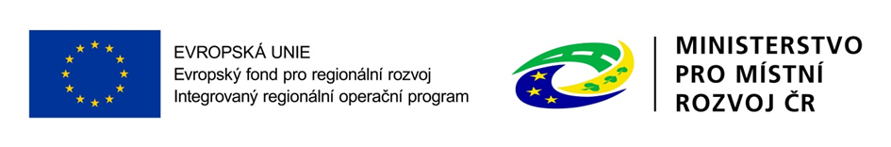

Příloha č. 4 Část 1 Zadávací dokumentace
Prohlášení účastníka zadávacího řízení:

Veřejná zakázka: | Zřízení odborných učeben ZŠ Bory
Účastník zadávacího řízení:
Sídlo/místo podnikání:
IČ:
Jméno osoby oprávněné jednat jménem účastníka zadávacího řízení:
Funkce osoby oprávněné jednat jménem účastníka zadávacího řízení:

Já,………………………………………………….., osoba oprávněná jednat jménem účastníka zadávacího řízení,

prohlašuji,

že všechny údaje uvedené v předložené nabídce na veřejnou zakázku „Zřízení odborných učeben ZŠ Bory“ jsou pravdivé.

Dále čestně prohlašuji, že účastník zadávacího řízení:
- před podáním nabídky se podrobně seznámil se všemi podmínkami zadávací dokumentace, že těmto podmínkám porozuměl, že je v plném rozsahu a bez výhrad přijímá;
- je vázán celým obsahem nabídky po celou dobu běhu zadávací lhůty;
- vyjasnil si všechna případná sporná ustanovení a nesrovnalosti v zadávací dokumentaci této veřejné zakázky, že všechny údaje uvedené v jeho nabídce jsou pravdivé, a že poskytne zadavateli potřebnou součinnost při případném ověření údajů v předložené nabídce;
- je seznámen s podmínkami staveniště a se všemi okolnostmi, které mohou mít vliv na navržený obsah smlouvy o dílo a na cenu díla, že předložená nabídka tyto okolnosti respektuje a nedokonalá informovanost účastníka zadávacího řízení není důvodem k pozdější změně ceny díla a termínů jeho provedení;
- neuzavřel a neuzavře zakázanou dohodu podle zvláštního právního předpisu v souvislosti se zadávanou veřejnou zakázkou;
- na zpracování této nabídky se nepodílel - žádný zaměstnanec zadavatele, statutární orgán ani člen statutárního orgánu zadavatele, člen řídícího orgánu zadavatele, člen realizačního týmu projektu či osoba, která se na základě smluvního vztahu podílela na zadání předmětného výběrového řízení;
- ani v rámci sdružení se - na zpracování této nabídky nepodílela společnost ani osoba, která je zaměstnancem zadavatele či členem realizačního týmu či osoba nebo společnost, která se na základě smluvního vztahu podílela na zadání předmětného výběrového řízení;
- naším poddodavatelem není žádný zaměstnanec zadavatele, ani člen realizačního týmu či osoba, která se na základě smluvního vztahu podílela na zadání předmětného výběrového řízení.

A dále prohlašuji, že listy nabídky jsou číslovány nepřetržitou řadou a nabídka obsahuje ………………… listů.

Toto prohlášení dodavatel činí na základě své jasné, srozumitelné, svobodné a omylu prosté vůle a je si vědom všech následků plynoucích z uvedení nepravdivých údajů.

V ……………………. dne................

…………………………………………..….…………………………………………………………
podpis a razítko oprávněné osoby jednat jménem účastníka zadávacího řízení

